Verbesserte Mobilität im Wipptal
Mit dem Fahrplanwechsel am 2. Mai 2026 wird das Öffi-Angebot im Wipptal weiter ausgebaut. Optimierte Anschlüsse und dichtere Verbindungen in mehrere Seitentäler machen die Region künftig noch einfacher erreichbar. Davon profitieren nicht nur Gäste, sondern auch Einheimische, Pendler sowie Schüler. Steinach wird dabei als zentrale Mobilitätsdrehscheibe im Wipptal weiter gestärkt.
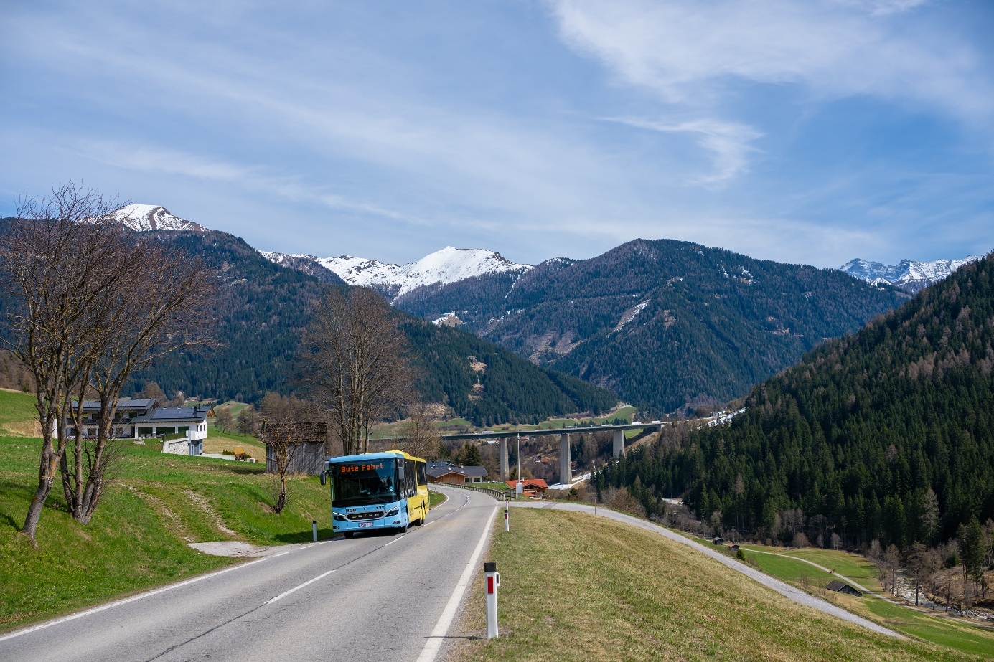
Der neue Fahrplan macht Busfahren im Wipptal noch attraktiver für Alltag, Ausflug und Urlaub.
Wer ins Wipptal reist, soll die Region und ihre Bergtäler auch ohne Auto unkompliziert entdecken können. Mit den verbesserten Busverbindungen werden Ausflugsziele, Wandergebiete und Urlaubsorte noch besser an Bahn und Bus angebunden. Das erleichtert die nachhaltige Mobilität vor Ort und macht den Aufenthalt für Gäste noch komfortabler. Gleichzeitig bringt das neue Angebot auch im Alltag klare Vorteile für die Menschen in der Region.
Die neuen Regiobuslinien im Wipptal im Überblick
Im Wipptal verkehren ab 2. Mai fünf Regiobuslinien mit neuen Liniennummern. Damit werden die Verbindungen in die Seitentäler übersichtlicher und für Gäste ebenso wie für Einheimische noch einfacher nutzbar. Im Überblick sind das folgende Linien:
- Linie 570: Schönberg – Steinach Bahnhof – Obernberg am Brenner
- Linie 571: Steinach Bahnhof – Schmirn
- Linie 572: Steinach Bahnhof – Vals
- Linie 573: Stafflach Abzweigung St. Jodok – Gries am Brenner – Vinaders – Nösslach
- Linie 574: Steinach Bahnhof – Gschnitz
Keine Änderungen gibt es bei folgenden Verbindungen:
- Linien 580 und 580T: Matrei – Navis
- Linie 560 bzw. 560N: Steinach – Ellbögen – Innsbruck
Besonders spürbar sind die Verbesserungen in den Seitentälern. Das Obernberg- und Gschnitztal sind künftig an allen Wochentagen mindestens im Stundentakt erschlossen. Im Schmirn- und Valsertal gibt es unter der Woche in den Hauptverkehrszeiten ebenfalls mindestens einen Stundentakt. Damit werden Ausflüge, Urlaubsaufenthalte und Alltagswege innerhalb der Region noch einfacher planbar.

Bus und Bahn machen das Wipptal und seine Bergtäler ab Mai 2026 noch besser erreichbar.
Wipptal Card = Fahrkarte
Ein zusätzlicher Vorteil für Gäste ist die Wipptal Card. Sie ist die Fahrkarte für S-Bahn und Buslinien im Wipptal sowie für die An- und Abreise ab Innsbruck oder Brenner. Gäste können damit die öffentlichen Verkehrsmittel in der Region kostenlos nutzen und das Wipptal bequem ohne Auto erleben. Die Wipptal Card erhalten Gäste direkt bei ihrem Gastgeber.
Weitere Informationen zur Wipptal Card mit ihren Vorteilen für Gäste sowie zu den aktuellen Linienfahrplänen findet sich auf der Website des Tourismusverbands Wipptal (https://www.wipptal.at/wipptalcard#gaestekarte) und auf der Fahrplanseite des VVT (https://www.vvt.at/ihre-fahrt/linienfahrplan).

